VS A4 Konzept

Es soll ein verteiltes System entwickelt werden. Die Programme sollen beacons in einem Superframe senden und in ihren zugeteilten Slots Nutzerdaten versenden.
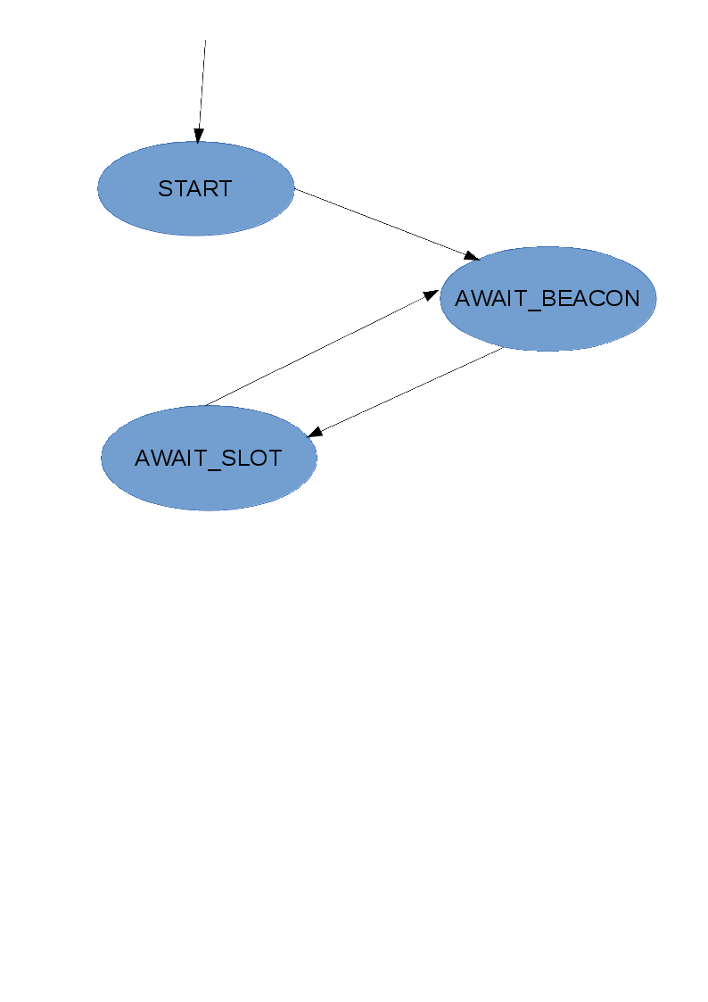
Wir haben einen Automaten mit drei Zuständen für die Implementierung gewählt

Probleme:
- Nutzerdaten werden zur falschen Zeit gesendet
- Die Uhrzeit der Programme(verteilt) haben unterschiedliche Geschwindigkeit

